

**Pontifícia Universidade Católica de Minas Gerais**

***Campus* Poços de Caldas**

**Curso de Ciência da Computação**

**Fundamentos Matemáticos**

**para Computação**

**Grafos**

Alexandre Peluchi de Oliveira Junior

Professor Dr. João Carlos de Moraes Morseli Junior

Poços de Caldas

2/2020



**Pontifícia Universidade Católica de Minas Gerais**

***Campus* Poços de Caldas**

**Curso de Ciência da Computação**

**Classificador de Grafos**

**a Partir de Matriz de Adjacência**

Trabalho apresentado à disciplina de

Fundamentos Matemáticos para Computação,

do Curso de Ciência da Computação como

requisito parcial para obtenção do título de

Bacharel em Ciência da Computação

da Pontifícia Universidade Católica de

Minas Gerais.

Alexandre Peluchi de Oliveira Junior

Professor Dr. João Carlos de Moraes Morseli Junior

Poços de Caldas

2/2020

Sumário

INTRODUÇÃO 4

DESCRIÇÃO/DIFICULDADES 5

INSTRUÇÕES PARA EXECUÇÃO 6

CÓDIGO 7

RESULTADOS 8-10

BIBLIOGRAFIA 11

# INTRODUÇÃO

Este trabalho tem o objetivo de análise, estudo e implementação dos conhecimentos adquiridos em aula, na matéria de Fundamentos Matemáticos de Computação, especificamente relacionado a “Teoria dos Grafos”, seus tipos, classificações e métodos de identificação.

Os conhecimentos descritos acima, serão utilizados para implementação de uma aplicação que a partir de uma matriz de adjacência identifica e classifica o grafo inserido, a partir de um arquivo de texto.

# DESCRIÇÃO

Foram inseridos dois grafos como forma de exemplificar a execução da aplicação.

Os critérios observados e utilizados para a realização do trabalho foram: Idenficação da Matriz de Adjacência e algoritmo para representação da mesma, funções para exibição do grafo, funções para leitura e classificação do grafo de um arquivo.

# DIFICULDADES

O escopo inicial do projeto era, a identificação de um caminho Hamiltoniano nos grafos que atualmente estão para exemplificação, e a exibição de um subgrafo a partir de um vertice inicial e final informado.

Mas devido a dificuldade na implementação do algoritmo, o escopo inicial foi simplificado para a classificação de um grafo utilizando o teorema de Euler.

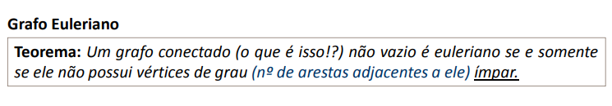

# INSTRUÇÕES PARA EXECUÇÃO

Ao executar a aplicação a partir do arquivo ***“grafo.c”***, está será a primeira tela que você verá.

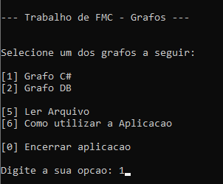

A partir deste menu inicial, é preciso selecionar uma opção como por exemplo a opção 6, que irá exibir o tutorial para execução. Para utilizar a função 5, é preciso criar um arquivo .txt na raiz da aplicação.

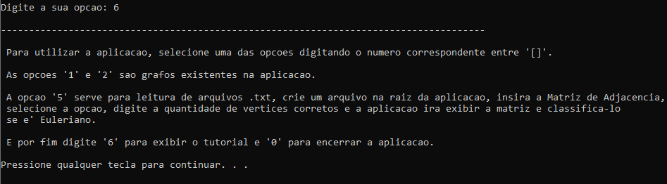

# CÓDIGO

Para visualização do código acesso o arquivo ***“grafo.c”***, o grafo não será inserido aqui no documento, pois é muito extenso.

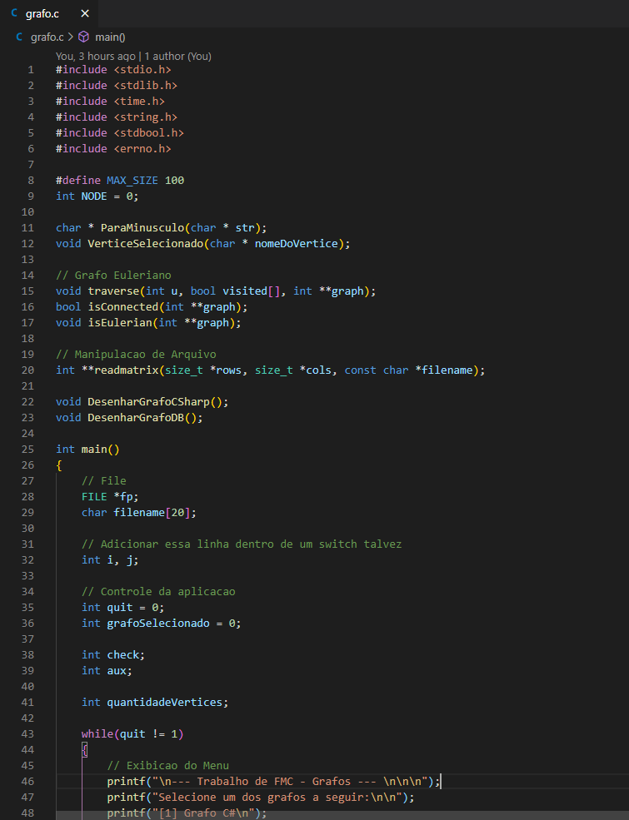

# RESULTADOS

A opção 1 e 2 são os grafos de exemplificação do funcionamento da aplicação, a opção 1 irá exibir o grafo, a matriz de adjacencia e a classificação do grafo, como a imagem abaixo.

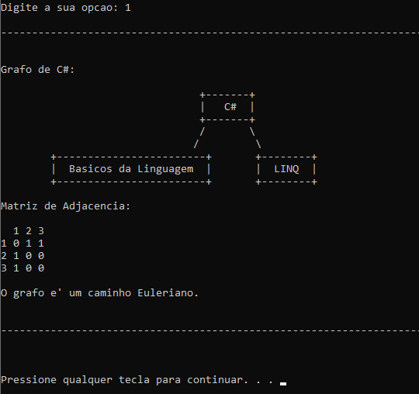

Já a opção 2, possui um grafo mais elaborado, que iria ser utilizado para busca em profundidade e exibição de um subgrafo, como a imagem a seguir.

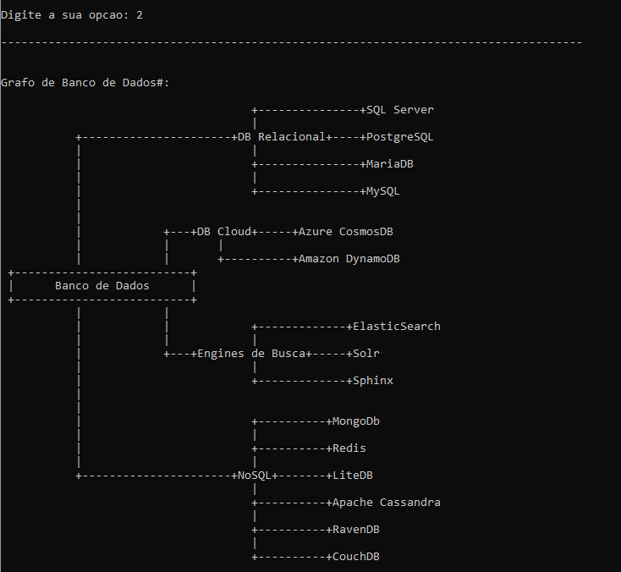

E também é exibido a sua Matriz de Adjacencia com 20 vertices como na imagem a seguir.

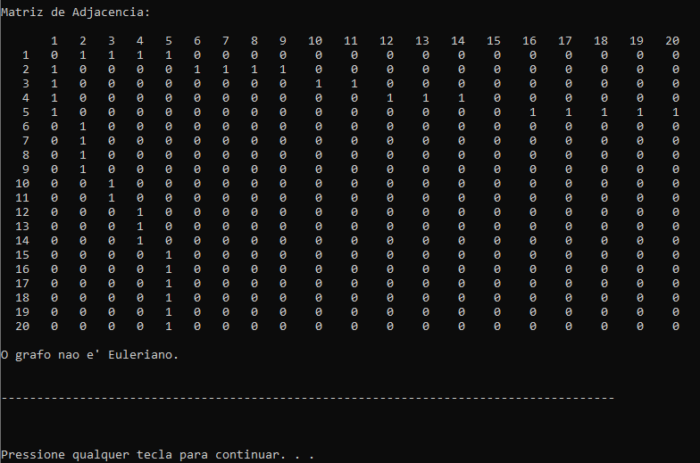

E por fim a parte de inserção de grafos via arquivo.

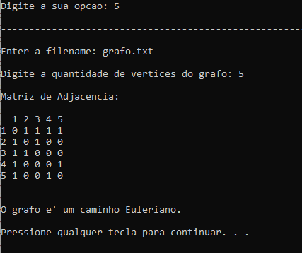

# BIBLIOGRAFIA

<https://github.com/MoienTajik/AspNetCore-Developer-Roadmap> <https://www.ime.usp.br/~pf/algoritmos_para_grafos/aulas/graphdatastructs.html>

<http://linguagemc.com.br/> <https://homepages.dcc.ufmg.br/~rodolfo/aedsi-2-10/Funcoes/funcoes.html>